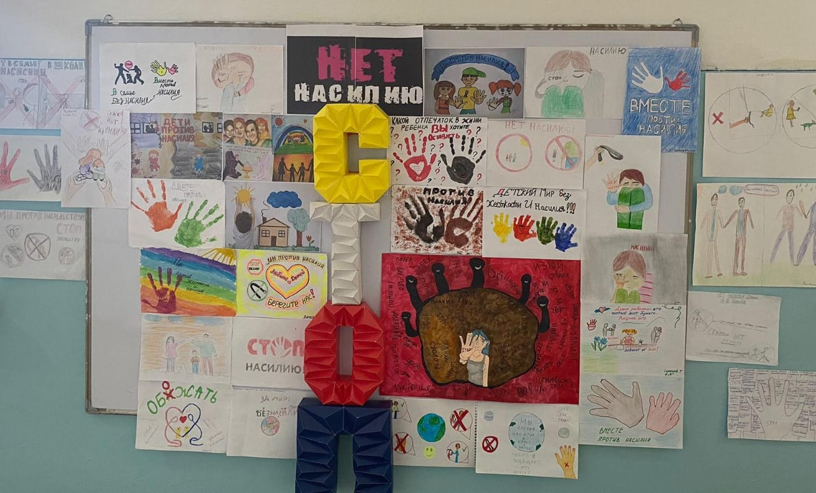
В рамках кампаний "Детство без жестокости и насилия" УИПП Бейсекеевой З.Р. с участием учащихся школы организована выставка рисунков « Мир без насилия, без тревог и слез».
Цель выставки – привлечь внимание общественности к проблеме насилия и недопустимости жестокого обращения с детьми, активизировать ресурсы социума по действиям против насилия в отношении детей.
